“联合放款 ”线上模式产品定价、申请流程及系统操作
一、产品定价（总费率）
- 现联合放款线上投保模式下可以销售薪金贷、业主贷、车主贷、寿险贷以及平安员工贷5款产品，并支持新客、结清再贷客户进件；对于寿险贷2.0试点城市，可以销售寿险贷2.0
- 优房贷、追加贷款客户须通过CGI+P2P模式申请
- 产品的准入门槛、申请材料、风控规则、收费结构以及借款成本与联合放款线下模式下一致
总费率：
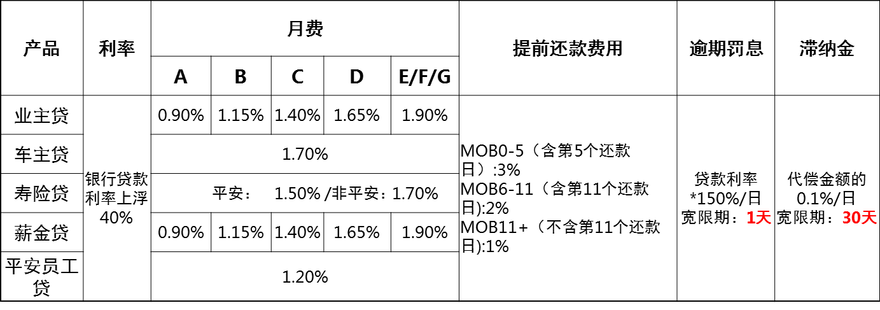
二、产品定价（拆分收费主体）
- 利率：全部归属投资机构（银行及小贷公司）
- 月费：40%作为保费，归属产险；月剩余60%作为咨询服务费，归属普惠咨询
- 提前还款手续费：在平安普惠与投资机构之间进行对半拆分
- 逾期罚息：全部归属投资机构
- 滞纳金：全部归属产险
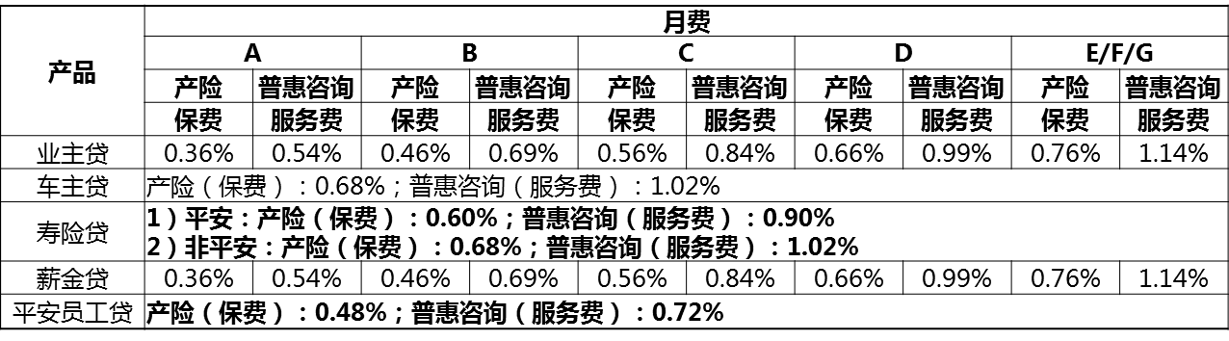
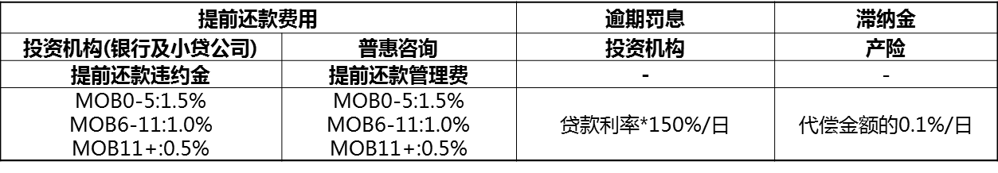
三、“联合放款 ”线上模式申请流程及系统操作整体流程概述
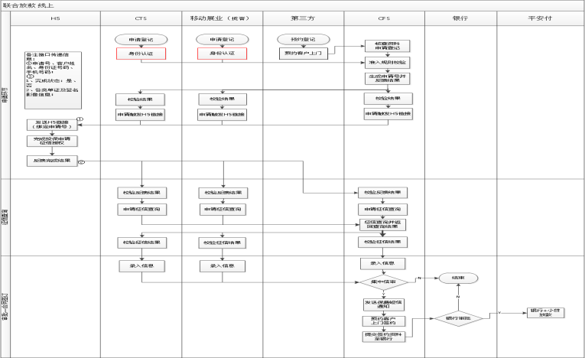
- 一期渠道支持：直销，第三方和客户自上门。
- 客群支持：新客户及结清再贷客户进件。
四、整体流程变化点
申请环节：
征信查询主体为：产险
投保申请：客户自主通过H5页面完成；
H5发送：移动展业（揽客版）及COUNTER系统触发至客户手机；
申请单证：《个人借款申请表》
受理环节：
受理门店：普惠咨询门店受理“联合放款线上模式”业务；
受理流程：与“普惠担保P2P模式”保持一致；
审批环节：
新增短信：审批通过后，新增保费通知短信；
签约环节：
签约单证：《借款合同》、征信授权书（银行版）》、《资料代传递服务委托书》、《付款金额一览表》
放款、还款银行：支持11家；
APP注册：上门签约的客户需完成注册APP；
五、直销渠道业务流程介绍
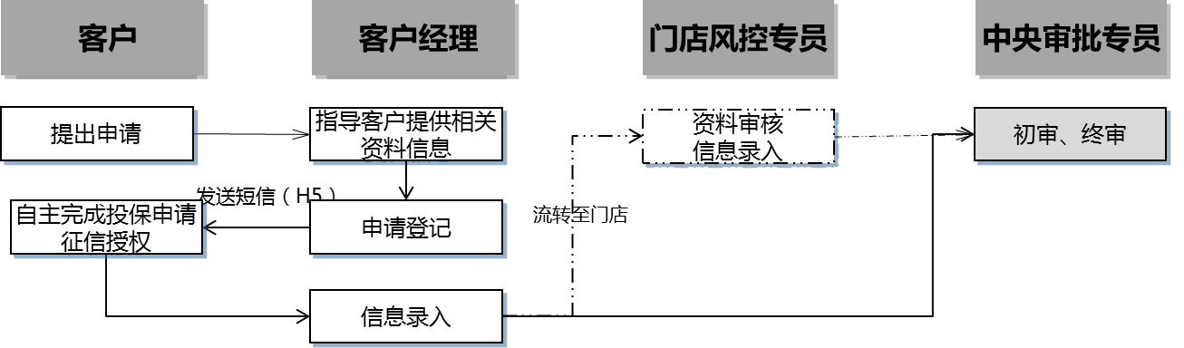
直销渠道流程注意点：
1、申请渠道：客户经理通过移动展业（揽客版APP）完成申请登记、征信授权、信息采集；
2、H5发送环节：在“条件审核”环节，完成照片上传并点击【向客户手机发送短信】，系统自动触发短信（含H5操作地址），短信发送次数为：3次/每日；
3、申请资料要求：在【信息采集】环节可将该申请“转交至门店”，在COUNTER 工作台“申请登记”环节继续操作，如在此及后面环节转交至门店，需根据门店进件规则提供所有申请纸质资料 ；
4、客户手机号码输入后，不允许修改；

六、门店受理流程介绍——申请环节
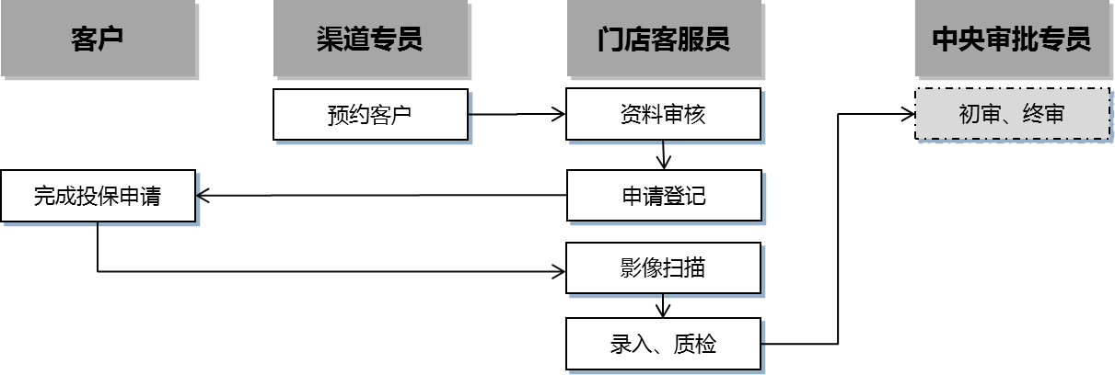
申请环节注意点：
1、手机号码不支持修改，申请登记环节，点击【保存】后手机号码不能修改；
2、H5重发次数为3次；
3、影像上传，需上传《个人借款申请书》及身份证D006，同时客户完成投保申请；
4、征信查询申请，发起征信查询校验D006及D019(投保申请相关单证)影像是否上传；
5、强调：如客户需补充征信类逾期账单等，需上传至D009条码下方，避免投保申请影像被复盖；
6、投保短信内容：
七、移动展业（揽客版APP）受理流程及注意点
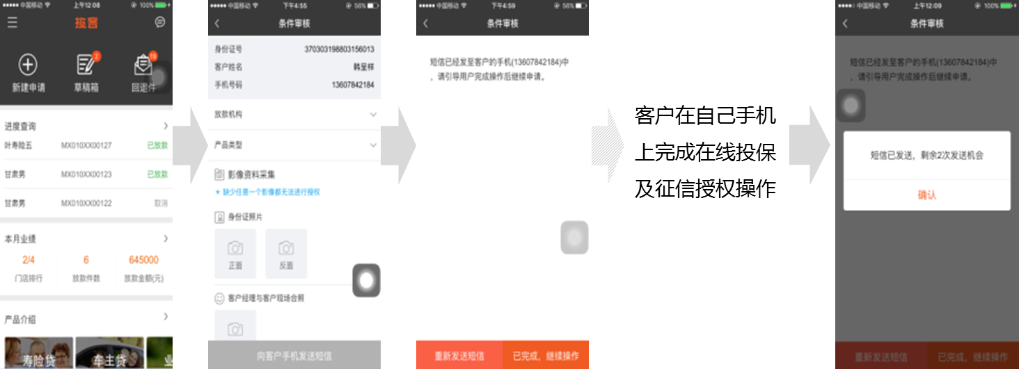
注意事项：
1、H5短信地址链接每天每个客户仅能重发3次；
2、重要！“补账单”条目下不可上传任何影像，否则将造成投保影像被覆盖；如有补账单需求，请将申请转至门店，补充在D009条码下

八、门店受理流程介绍——审批环节
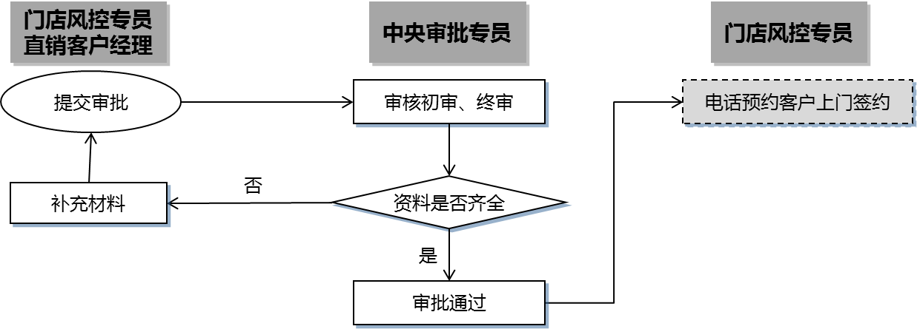

审批环节注意点：
1、 资料完整，客户经理（直销客户）/客服员（第三方渠道客户）必须一次性完成资料收集，减少回退、避免客户重复补充资料；
2、信息录入准确，门店风控专员确保录入信息的准确性；
3、新增保费通知短信，审批通过后系统触发保费通知短信，短信内容如下：
九、门店受理流程介绍——签约环节
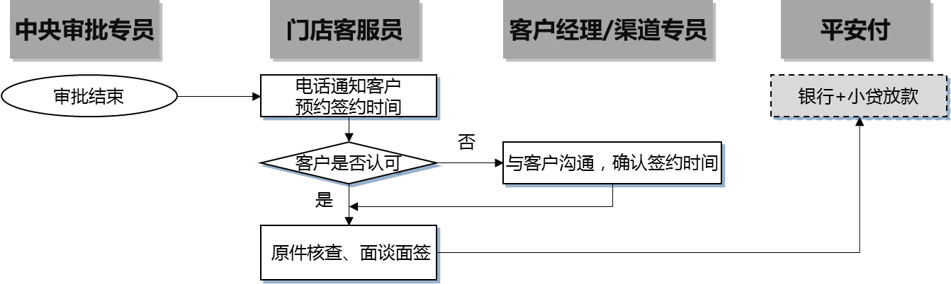
签约环节注意点
1、预约客户上门签约，电话通知客户预约签约时间，提醒客户携带材料，并在系统中记录预约结果；
2、系统操作：
- 使用身份证读卡器验证客户身份证信息；
- 期数、额度修改，联系人信息补充等功能，与”普惠担保P2P模式”保持一致;
3、签约单证，签署《借款合同》《资料代传递服务委托书》《付款金额一览表》《征信授权书（银行版）》；
4、征信授权影像复查：签约时需通过【影像】核查客户投保单影像签名，如不符合要求需取消该笔申请。
十、受理流程介绍——申请投保环节
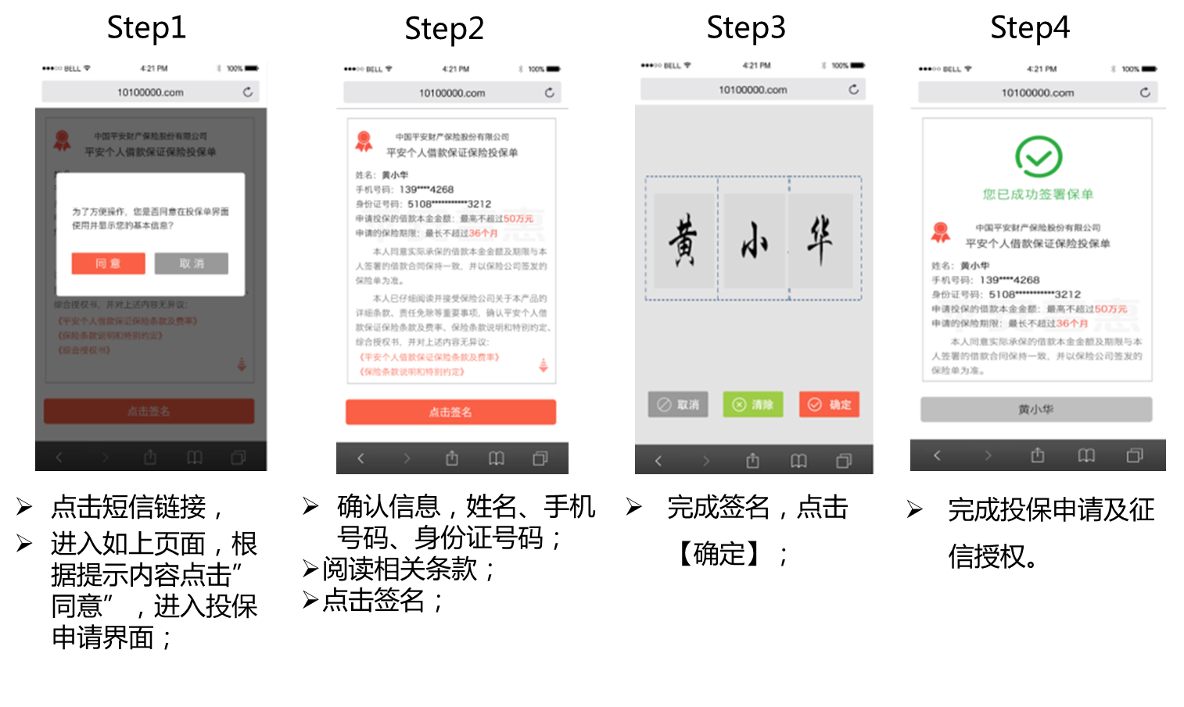
http://www.10100000.com/m/faq/c/20160301.html

十一、受理流程介绍——申请投保环节注意点
操作注意点：
- 短信发送，通过移动展业（揽客版APP）及counter系统触发短信至客户手机，申请登记完成后客户手机号码无法变更；
- 自主完成投保申请，投保申请由客户通过手机自主完成；
- 短信发送次数限制，移动展业发送规则3次/天/件，counter发送规则4次/件；
- 投保信息核对，确认姓名、手机号码及身份证号码是否正确；
- 准确签名，指导客户签名需清晰，明确，如在“签约环节”门店复核签名异常，该申请件门店需操作取消，重新申请；
- 投保环节单证：《平安个人借款保证保险投保单》《平安个人借款保证保险条款及费率》《保险条款说明和特别约定》《信用信息查询及使用授权书》《综合授权书》；
- H5地址查询，门店经理及副经理可通过CFS — COUNTER 系统查询申请件，投保申请详细地址；
- 获取不了短信的处理方式，可通过查询地址后直接输入链接地址，完成投保申请；
- 投保页面有效时间，与申请件有效时间统一。
十二、相关单证
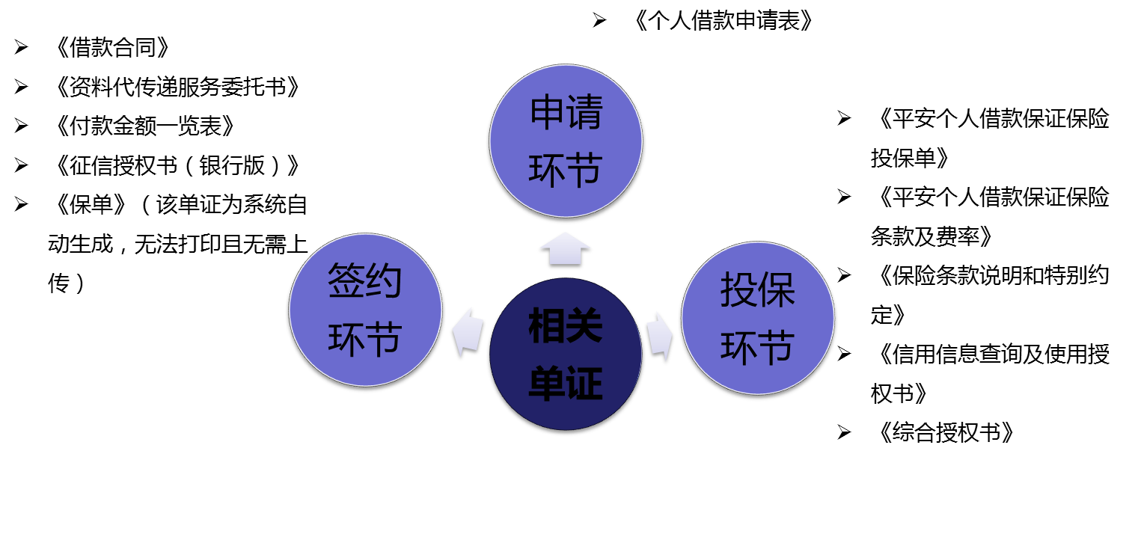
需关注：
1、投保环节单证，系统自动上传于“申请资料”D019条码下方；如客户需补充征信类逾期账单等，需上传至D009条码下方；
2、签约环节单证，《保单》为系统自动生成，无法进行打印且无需上传，该单证归属在D062条码下；申请件放款回盘后，可在【综合查询】-【综合查询】-【影像】中查询《保单》；
十三、系统操作——申请环节
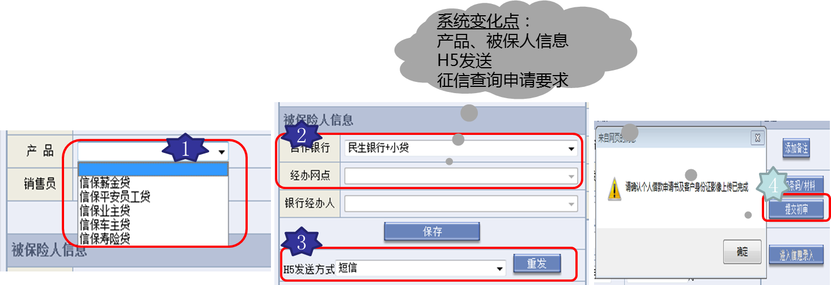

- 被保险人信息：民生银行+小贷，即为“联合放款模式”；
- 点击【保存】，生成申请号同时触发“投保申请短信”，系统支持重发3次；
- 目前“联合放款线上模式”支持新客户及结清再贷客户进件；
- 客户申请环节填写单证： 《个人借款申请表》；
- 客户完成投保申请，风控专员完成《个人借款申请书》及《身份证》D006上传后，发起【提交初审】；
- 录入、质检环节与“普惠（富登）担保+P2P模式”保持一致。
十四、签约环节 — 基本信息
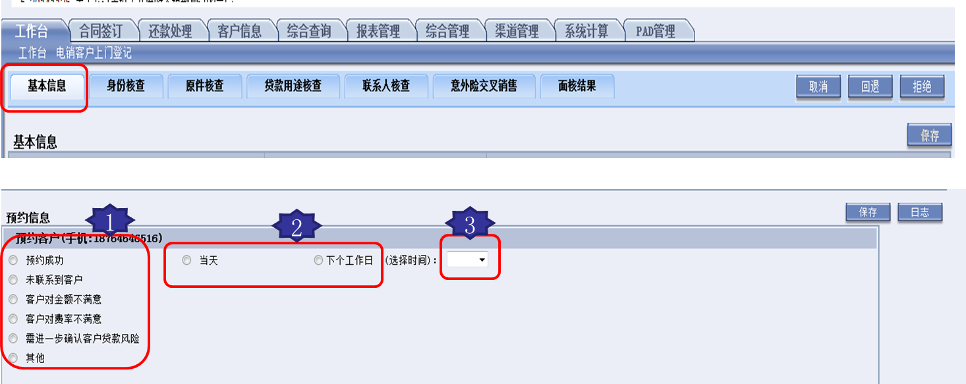
- 预约信息选择：预约结果、预约日期、具体时间
十五、签约环节 — 身份核查
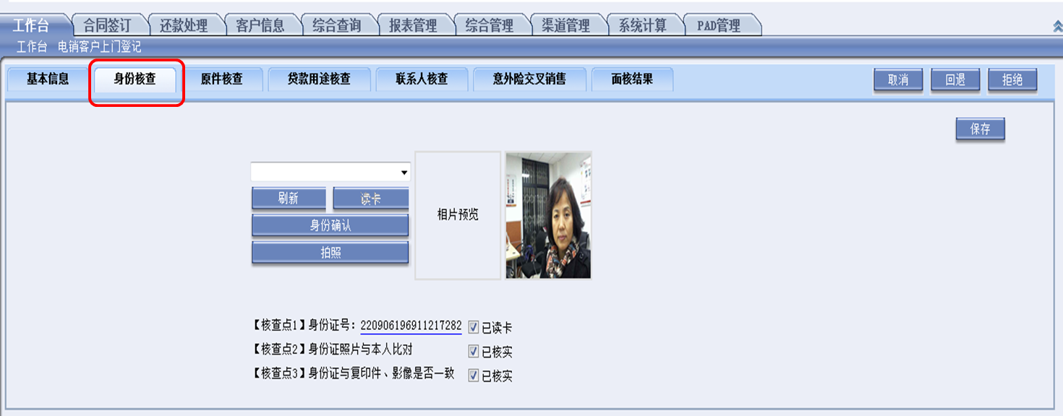
- 读取身份证——身份确认——拍照——保存；
- 完成【核查点】内容核查；
- 如客户身份证无磁性，门店端需进行身份核查，核查无误提交相关证件并上传影像。
十六、签约环节 — 原件核查、贷款用途核查
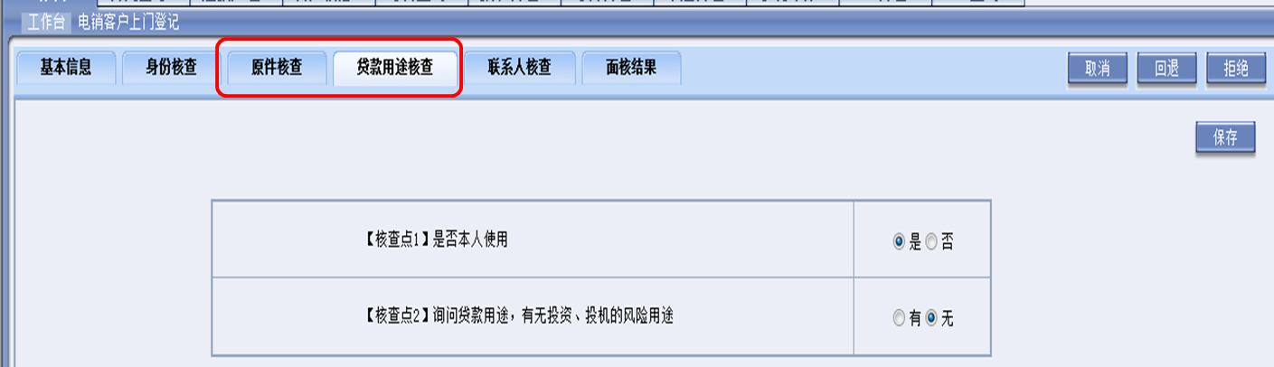
- 原件核查、贷款用途核查操作流程均与CGI个贷保持一致。
十七、签约环节 — 联系人核查
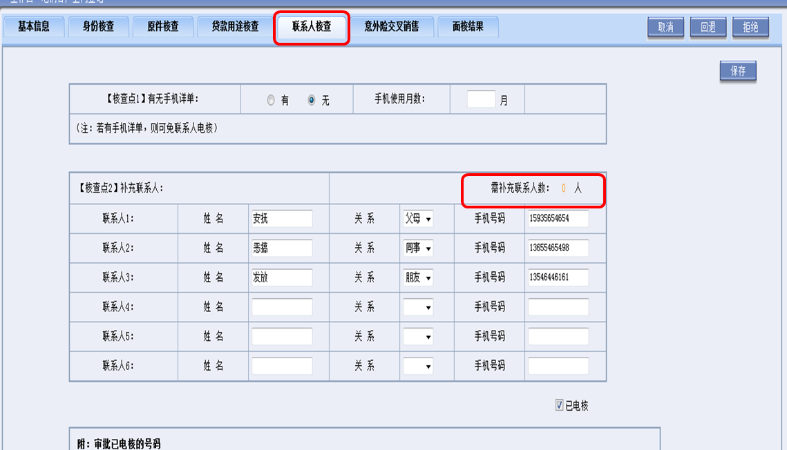
- 系统提示：【需补充联系人】，需填写《补充联系人信息》并完成电核。
十八、签约环节 — 面核结果
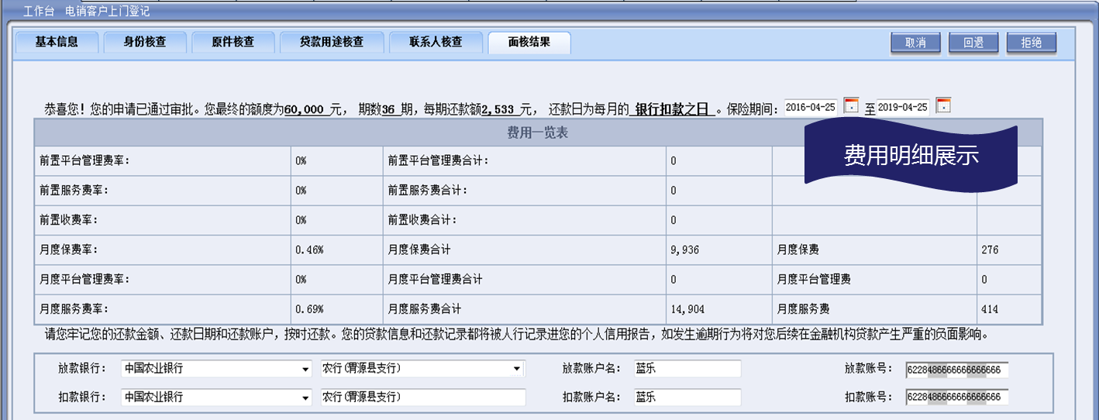
- 支持放款银行：11家，中行、农行、建行、平安行、中信、华夏、光大、广发、兴业、民生、上海银行；
- 卡号需输入：回车后再次输入，共计需输入2次；
十九、签约环节 — 面核结果
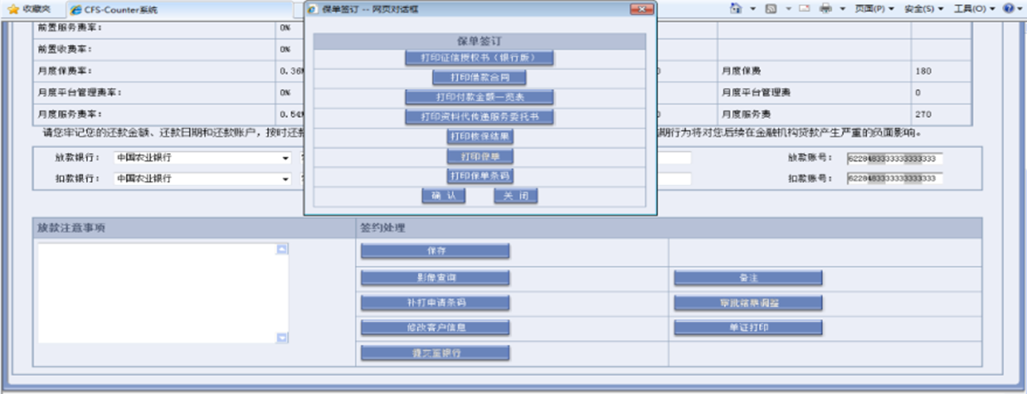
- 点击【单证打印】:打印征信授权书（银行版）、借款合同、付款金额一览表、资料代传递服务委托书、保单条码；（核保结果无需打印；且置灰的保单由系统后台生成，无法打印且无需上传）
- 影像上传顺序：
保单条码D003*****，《借款合同》D065、《资料代传递服务委托书》0、《付款金额一览表》0、身份证D006、银行卡复印件0、《补充联系人信息表》0、客户身份证照片0，
打印补充资料条码D004******，《征信授权书（银行版）》D019；
补充资料条码D004*****打印路径：【综合查询】-【综合查询】-【补打条码】-选择“补充资料”影像类别；
二十、签约环节 — 面核结果
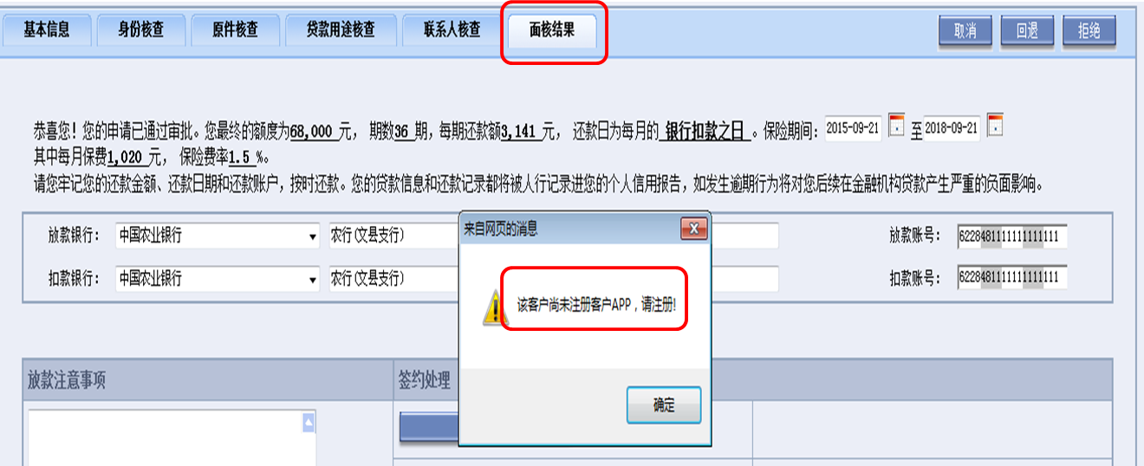
- 在【提交至银行】前，借款人需完成APP注册，APP需实名认证；
- 点击【提交至银行】，系统会校验资料及APP注册；
- 【提交至银行】按钮，只允许工作日的8点到22点提交；
- 银行在接受信息后会进行相关审核，并及时反馈结果，如不符合银行要求会回退至系统。
二十一、放款环节
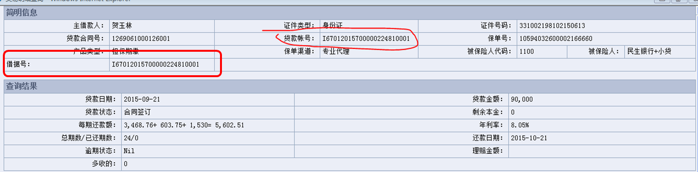
- 放款回盘后，手工在《借款合同》中”乙方签字”下方完成借据号填写；
- “借据号”查询路径【综合查询】-【明细交易】-【简明信息】-【借据号】。
注：完成合同签订的申请件在CGI系统中不允许操作保单注销。
二十二、合同签订注意点
- 借款合同一式三份，不得涂改；
- 合同填写信息按照系统中PDF内容进行填写，需填写完成不能出现任何遗漏；
- 签约日期格式：2015年10月9日
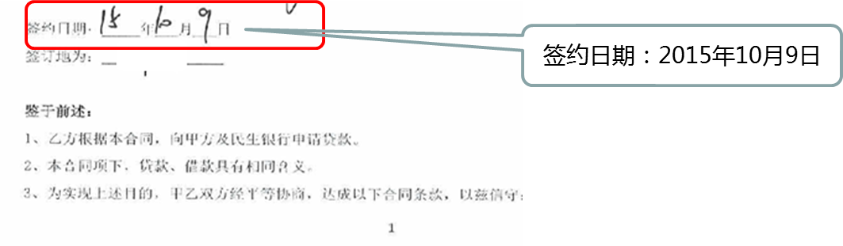
- 借据号填写正确：
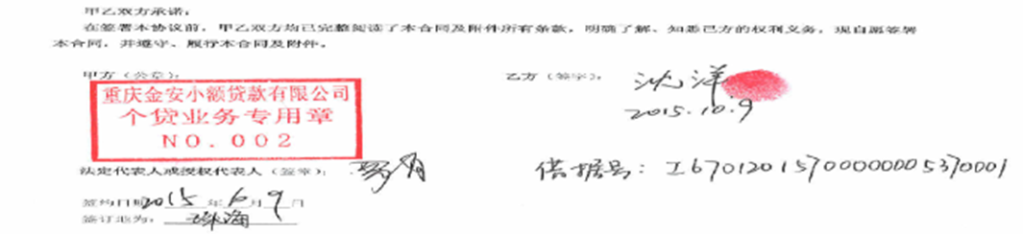
二十三、提前结清功能
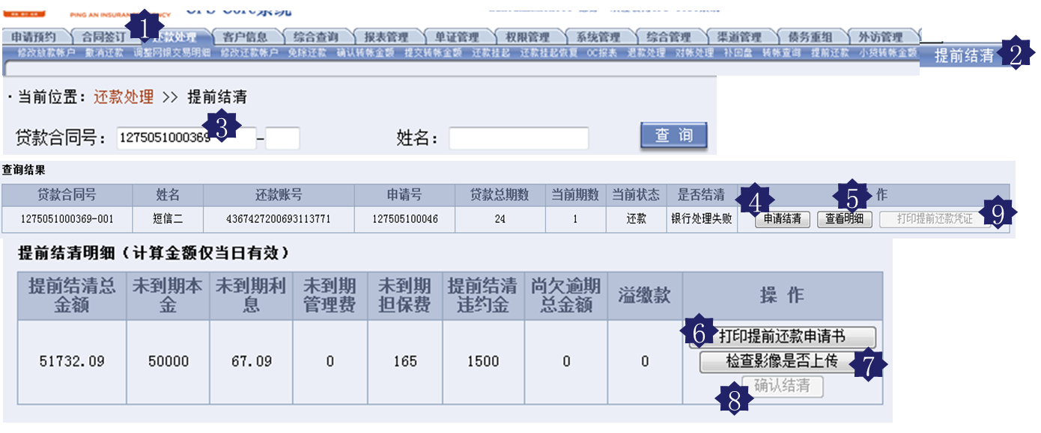
系统操作步骤：
登陆 CFS-CORE 【还款处理】--【提前结清】--【输入合同号】--【申请结清】--【查看明细】--【打印提前还款申请书】--【上传申请书及客户身份证】--【检查影像是否上传】--【确认结清】--【打印提前还款凭证】
二十四、提前结清 — 操作注意点
1、《提前还款申请书》D042、《提前还款凭证》D067均上传于“合同条码D003*********”下方；
2、《提前还款凭证》需客户在空白处签字确认，门店加盖业务专用章后客户联给到客户，小贷和银行联上传影像信息并归档；
3、贷款已到最后一期不允许提前结清，放款当日不允许提前还款，还款日当日不可操作做提前结清，；
4、客户如有逾期不可申请提前结清（申请时提示“需将尚欠金额还清后，方可做提前结清”），此产品只允许一次性还清剩余全部贷款本息，不允许部分提前结清；
5、提前还款申请的发起时间为工作日的9时至16时；
6、系统先扣除保费，后扣除咨询费，再扣除本金、利息、违约金，如金额未扣足，将按照剩余本金继续计息；
二十五、放款/还款 卡号变更：
操作规则：
1、【放款卡号变更】该笔借款处于“银行处理中”且“放款失败”的状态时；
操作步骤：上报IT数据修改，提交卡号变更资料，并同步将信息发送网站端。
2、【还款卡号变更】该笔借款处于“放款回盘”后的状态均可操作；
操作界面如下：
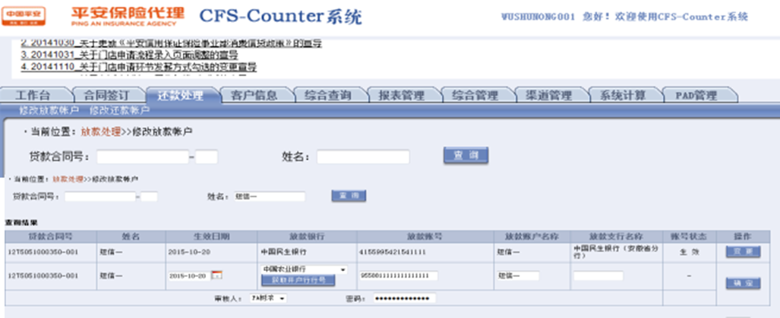
操作步骤：
- 输入姓名；
- 输入新的银行卡号；
- 点击【确定】；
- 提交申请资料影像；
- 副经理完成【复核】
- 完成修改
二十六、放款/还款 卡号变更
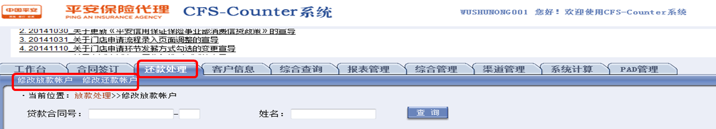
系统操作步骤：
Step1：客户填写《客户信息修改表》《客户授权委托书》《确认书》签字，风控专员签字及日期确认；
Step2：风控专员登陆CFS-counter系统，进入【还款处理】——【修改放款帐户】【修改还款帐户】；
Step3：输入“贷款合同号”或者“姓名”，获取客户相关信息，输入客户新账号；
Step4：上传申请资料影像，“客户维护信息”条码、《客户信息修改表》、《客户授权委托书》、《确认书》、身份证复印件、银行卡
Step5：门店副经理完成复核工作，完成卡号修改；
操作注意点：
1、“修改放款帐户”仅能查询出联合放款的合同，且状态为签约完成，放款失败的帐户；
“修改还款帐户”仅能放款成功的合同，且状态为“还款中”的帐户；
2、打印【客户维护信息】条码路径：【综合查询】-【综合查询】-【补打条码】-【客户维护信息】
二十七、回顾
- 渠道支持：直销（移动展业进件）、第三方，暂不支持电销、网销渠道；
- 客群支持：支持新客户及结清再贷客户进件；
- 投保申请：通过系统触发短信，客户自主完成投保申请及征信授权；
- 征信查询主体：联合放款 模式，征信查询主体为产险；
- 放款、还款支持11家银行，卡号需要输入2遍；
- 销售产品为：信保薪金贷、信保车主贷、信保寿险贷、信保平安员工贷、信保业主贷；
- 签约时需要签署：借款合同、付款金额一览表、资料代传递服务委托书、征信授权书（银行版）；
- 《借款合同》“甲方”位置，由门店加盖公章并由经理签字确认；签约完成后《借款合同》银行联与DB档案一并归档；
- 新增短信：申请环节 — H5短信链接，审批环节 — 保费通知短信；
- 放款回盘成功后，需手工在《借款合同》“乙方签字”下方填写借据号并上传《借款合同》影像，在合同影像条码D003********
10. 影像上传：
- 投保申请环节单证，D005***** 个人借款申请书，身份证D006，投保单及征信授权系统自动上传于D019下方；如客户需要补充征信类逾期账单需上传至D009下方，避免投保申请影像被复盖；
- 签约资料影像上传：保单条码D003*****，《借款合同》D065、《资料代传递服务委托书》0、《付款金额一览表》0、身份证D006、银行卡复印件0、《补充联系人信息表》0、客户身份证照片0，打印补充资料条码D004******，《征信授权书（银行版）》D019；

